Plan

**Chapitre 1 : ETUDE PRÉALABLE** **2**

**Introduction** **2**

**Présentation de l’organisme d’accueil** **2**

**Présentation générale du projet** **2**

**Etude de l’existant** **2**

# 

# Chapitre 1 : ETUDE PRÉALABLE

## Introduction

Ce premier chapitre a pour objectif de situer notre projet dans son contexte général. Donc dans un premier lieu, nous commençons par présenter l’organisme d’accueil. Dans un second lieu, nous enchainons par l'étude et la critique de l’existant suivi par une explication du travail demandé .Enfin, nous terminerons ce chapitre par l’énoncé de la méthodologie de gestion de projet adoptée.

## Présentation de l’organisme d’accueil

## Présentation générale du projet

Dans le cadre du projet de fin d’études pour l’obtention du diplôme national d’ingénieur en Génie Informatique, nous avons réalisé le projet intitulé « **Conception et développement d’une application Management Entreprise** .» qui consiste à développer une application web destinée à l’équipe (Ressources Humaines , les employées, candidats) afin d’assurer la gestion des salariés, la gestion des absences, avoir une traçabilité, un historique sur la carrière et le paiement d’un employé, l’amélioration du processus de recrutement, le pointage des heures de travail, le suivi des performances des équipes internes selon des indicateurs bien déterminés .

Avant de démarrer l’élaboration de la solution, nous sommes amenés à faire une étude de l’existant afin d’explorer les solutions existantes.

## Etude de l’existant

L'étude de l'existant est une étape nécessaire à la mise en œuvre d'un projet réussi. Cette étape a pour objectif de détecter et d’analyser les avantages et les limitations des solutions existantes, ce qui permet de développer une solution qui répond aux spécifications d’une façon concise et efficace.

Parmi les solutions actuellement utilisées par Finlogik Tunisie, nous citons la plateforme collage, il s'agit d'une plateforme qui facilite la gestion des RH en proposant les fonctionnalités suivantes :

* gérer les employées
* gérer les congés
* suivi les candidats
* gestion des performances

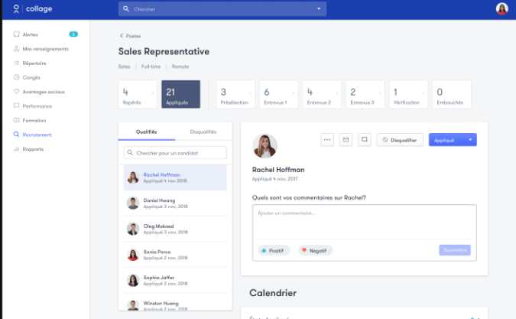

Il est évident que cette solution représente les principales fonctions qui facilitent la gestion d’entreprise, néanmoins cette solution est d’une part payante, d’autre part, elle présente certaines limites tels que :

* La gestion des offres d’emploi ou de stage et les partager sur LinkedIn.être notifier en temps réel lors de postulation d’un candidat.
* Automatiser et paramétrer l’envoi des emails des évènements professionnelles (anniversaire d’un employé, rappel de fin de contrat d’un employé, anniversaire de travail d’un employé …).
* Pointer ses heures de travail.
* Avoir une traçabilité, de l’historique des transactions qui ont été faites par rapport au développement de la qualité humain (carriére path , payRool).

**V. Solution proposée**

Vu les insuffisances identifiées à travers l'étude de l’existant, nous avons décidé

d’implémenter une nouvelle solution qui consiste à développer une plateforme de gestion d'entreprise et d’améliorer le processus de recrutement afin de :

- Faciliter la gestion des employés, des offres, des congés.

-Gagner du temps en accélérant la présélection et l’évaluation des candidats.

-Avoir une traçabilité de carrière, d’un historique des paies d'un employé.

De plus, notre application est flexible à toutes améliorations et évolutions et à haut

niveau en termes de qualité du code, de sécurité et de performance.

**VI. Méthodologie adoptée et Planification du travail**

Dans cette partie, nous allons présenter la méthodologie adoptée durant notre projet.

**VI.1. Méthodologie adoptée « Scrum »**

Selon les estimations, la plupart des projets qui utilisent des méthodologies traditionnelles connaissent des retards et des dépassements budgétaires parce que ces méthodologies visent à prédire la façon dont les choses devraient se passer selon un planning prédéfini. C’est pour cette raison que notre choix s’est orienté vers les méthodes agiles de développement, plus précisément, nous avons adopté la méthode SCRUM comme processus de développement de notre projet.

Ce choix s’est basé sur les atouts de ce dernier :

**-** Une souplesse et une flexibilité absolue ce qui est en faveur du chef de projet et toute l’équipe de développement.

**-** Il impose des réunions quotidiennes qui permettent un suivi continu du développement et l’intervention au bon moment si cela s’avère nécessaire.

-Il encourage la collaboration continue entre les équipes de travail et le partage de connaissances.

**-** Il utilise une approche itérative et incrémentale pour optimiser la prédictibilité et pour contrôler le risque.

**-**Sa grande capacité d’adaptation au changement grâce à des itérations courtes, nous permet d’avancer plus rapidement dans la réalisation du projet.

Les principes de base de Scrum sont les suivants :

**-** Dégager dans un premier lieu le maximum de fonctionnalités à réaliser pour former le backlog du produit.

**-**Définir les priorités des fonctionnalités et choisir lesquelles seront réalisé dans chaque itération.

**-**Par la suite focaliser l’équipe de façon itérative sur l’ensemble de fonctionnalités à réaliser, dans des itérations appelées Sprints.

Scrum est constitué d’une définition de rôles, de réunions et d’artefacts.

La figure 1.2 présente le processus tout en identifiant les principaux concepts qui lui sont propres.

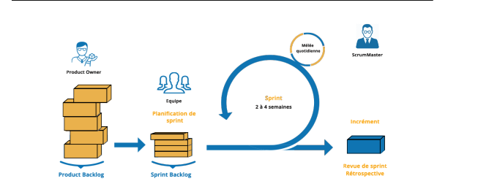

Ces sprints peuvent durer entre deux à quatre semaines. Une réunion entre le client et l’équipe du projet est programmée à la fin de chaque sprint pour présenter l’état d’avancement, recueillir les commentaires et planifier les prochaines étapes.

**VI.2. Les rôles Scrum**

Les acteurs d’un projet scrum sont :

— **Product owner** : C’est le responsable du produit qui porte une vision globale du produit à réaliser, et qui travaille en interaction avec l'équipe de développement.

— **Scrum master** : C’est lui qui aura pour but de superviser les membres en l’aidant, les encourageant, facilitant le partage et la communication des informations essentielles.

— **L’´équipe de développement** :

* Elle est chargée de transformer les besoins exprimés par le product owner en fonctionnalités utilisables.

*Livrer régulièrement une version fonctionnelle du produit.

Notre équipe Scrum est composée de 5 personnes :

- 2 personnes dont je fais partie pour le développement de la plateforme.

- deux encadrants jouant le rôle du Scrum master veillent sur le déroulement du développement comme étant des experts techniques et fonctionnels.

- un client responsable de la spécification des besoins, validation des incréments fournis par les développeurs au fur et à mesure du développement et de la planification de l’étape suivante lors des réunions hebdomadaires.

**VI.3. Sprint planning**

parmi les réunions les plus important dans Scrum , est celle de la réunion de planification des sprints qui a pour objectif de formuler les tâches et d'identifier le backlog des sprints .

L’un des produits de cette réunion est le choix de la durée des sprints.

Pour notre projet nous avons choisi de développer 6 sprints, comme c’est présenté dans le tableau ……

|  |  |  |  |
| --- | --- | --- | --- |
| Sprint | Description | Date Début | Date Fin |
| Sprint 0 | *Formation  *Analyse et spécification des exigences  *Conception | 1 Février | 12 Février |
| Sprint 1 | *Authentification (JWT) | 14 Février | 25 Février |
| Sprint 2 | *Développement de la partie liée à la gestion des employées | 1 Mars | 28 Mars |
| Sprint 3 | *Développement de la partie liée à la gestion des offres | 1 Avril | 29 Avril |
| Sprint 4 | *Développement d’une API pour la gestion des congés et de pointage | 1 Mai | 13 Mai |
| Sprint 5 | *Développement d’une API pour l'évaluation des candidats  ( quiz en ligne ) | 16 Mai | 27 Mai |
| Sprint 6 | *Visualisation des performances de l’équipe  *gestion des notifications | 30 Mai | 15 juin |

**VI.4. Outil de Planification du travail**

Pour bien pratiquer et appliquer la méthodologie Scrum et pour bien gérer les mêlées et les tâches effectuées chaque jour, nous avons utilisé Jira.

Jira Software fait partie d'une gamme de produits conçus pour aider les équipes de tous types à gérer leur travail.

Aujourd’hui, c'est l’outil de gestion du travail le plus connu pour toutes sortes de cas d'usage, de la gestion des exigences et des cas de test au développement Agile.

**VII. Conclusion**

A travers ce premier chapitre, nous avons présenté l’organisme d’accueil. Ensuite nous avons dégagé la problématique abordée. Finalement, nous avons donné un aperçu sur la méthodologie que nous allons adopter tout au long de ce rapport.

Dans le chapitre suivant, nous menons une étude théorique afin d’analyser les besoins et étudier la conception générale de notre application.